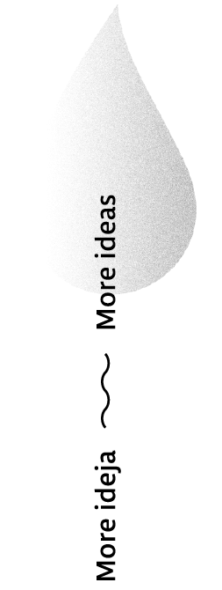


SVEUČILIŠTE U RIJECI
REKTORAT
Koordinator za zaštitu od
sprječavanja širenja zaraze COVID-19
Rijeka, Trg braće Mažuranića 10

U P I T N I K Z A P O S J E T I T E LJ E

Ime i prezime: _____________________________________

OIB: ______________________________________

Adresa prebivališta ili boravišta: ____________________________________

1. Imate li bilo kakve znakove akutne respiratorne bolesti koja može uključivati: povišenu tjelesnu temperaturu, kašalj, poteškoće u disanju, poremećaj osjeta njuha i okusa? (molimo zaokružiti odgovor)

DA / NE

2. Je li Vam propisana mjera samoizolacije? (molimo zaokružiti odgovor)

DA / NE

Rijeka, ____________ 2020. u _______ sati

Potpis:

________________________________

Ovim Upitnikom Rektorat Sveučilišta u Rijeci prikuplja osobne podatke isključivo u svrhu sprječavanja širenja zaraze bolesti COVID-19 sukladno epidemiološkim mjerama i preporukama nadležnih tijela. Rektorat Sveučilišta u Rijeci je dužan s navedenim podacima postupati sukladno europskim i nacionalnim propisima te internim aktima o zaštiti osobnih podataka.

